B11 姚建法 名教师成长营课题情况一览表
表1 省级及以上课题汇总表
序号 | 主持人1 | 主持人2 | 主持课题名称 | 级别 | 立项时间 | 立项单位 | 中期评估时间 | 结题时间
例 | 须为主持，参与不算 | 无则空着 |  | 部级/省级 | 202007 | 如：江苏省教育科学规划领导小组办公室 | 未进行则空着 | 未结题则是空着
1 | 姚建法 |  | 苏教版小学数学教材例题中多元表征教学研究 | 省级 | 2020.02 | 省规划办 | 2022.09

表2 市区级课题汇总表
序号 | 主持人1 | 主持人2 | 主持课题名称 | 级别 | 中期评估/立项时间 | 立项单位 | 结题时间
例 | 须为主持，参与不算 | 无则空着 |  | 市级/区级 | 202007 | 如：常州市教育科学规划领导小组办公室 | 未结题则是空着
1 | 褚君 | 赵春香 | 《基于多元表征的数学概念的教学研究》 | 市级 | 202210中期评估  （盖章的那一页区里没归还） | 常州市教育科学规划领导小组办公室
2 | 李婷 | 王怡雯 | 《苏教版小学数学教材中图像表征的教学研究》 | 区级 | 202201 | 常州市新北区教师发展中心
3 | 殷娟 | 罗雯娟 | 《多元表征视角下小学数学“综合与实践”课例研究》 | 区级 | 202201 | 常州市新北区教师发展中心
4 | 杨洋 | 徐子燕 | 《苏教版小学数学教材例题中表征转译的教学研究》 | 区级 | 202201 | 常州市新北区教师发展中心
表3 区微型课题汇总表
序号 | 主持人1 | 主持人2 | 主持课题名称 | 获奖级别 | 获奖时间
1 | 吴秀娟 | 孙晓 | 《多元表征视角下小学数学“形”概念教学实施现状研究》 | 二 | 202202
2 | 陈嘉烨 | 陶晓洋 | 《小学数学高年段课堂关键问题设计和实施的实践研究》 | 一 | 202202
3 | 陈沁 | 刘婷 | 《苏教版小学数学高年段教材例题中多元表征的教学研究》 | 一 | 202202
4 | 褚君 | 赵春香 | 《基于多元表征的数概念教学的研究》 | 一 | 202202
5 | 胡珂 | 杨露 | 《多元表征理念下的小学数学计算教学研究》 | 一 | 202202
6 | 殷娟 | 罗雯娟 | 《多元表征视角下小学数学“综合与实践”课例研究》 | 一 | 202202
7 | 王斌 | 蒋金俊 | 《基于数学多元表征视角的“探索规律”教学的实践研究》 | 二 | 202202
8 | 王兰兰 | 张炜 | 《UBD理论下促进小学数学深度学习的教学设计实施研究》 | 二 | 202202
9 | 徐艺 | 印丽华 | 《“双减”背景下小学家庭数学实验的研究》 | 二 | 202202
10

B11 佐证材料
材料1 省级及以上课题佐证材料
序号 | 立项证书 | 中期评估证明 | 结题证书（证明）
请与表1序号一致 |  | 仅需提供审核盖章页，未进行则空着 | 仅需提供结题证书，未结题则是空着
1 |  | 202209至丹阳中期评估，评估表尚未返回

材料2 市区级课题佐证材料
序号 | 中期评估表封面 | 中期评估/立项证明 | 结题证书（证明）
请与表2序号一致 | 市区备案课题应先通过中期评估，请勿提交评审书封面 | 仅需提供审核盖章页 | 仅需提供结题证书或结题认定页，未结题则是空着
1
2 | 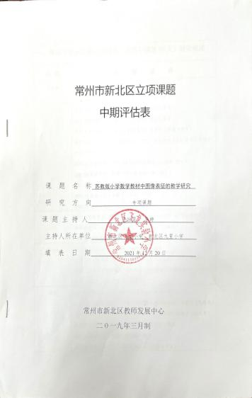 | 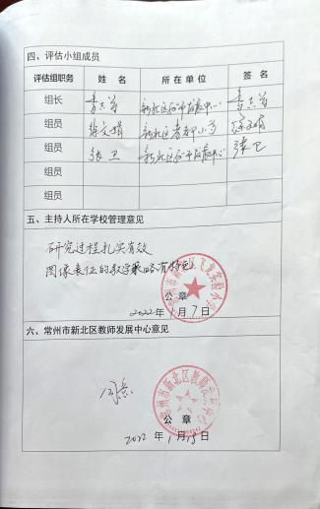
3 | 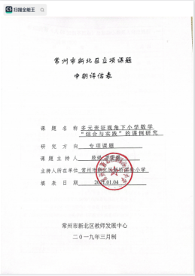 | 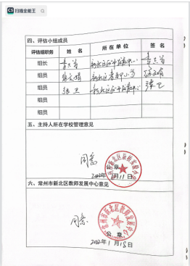
4 | 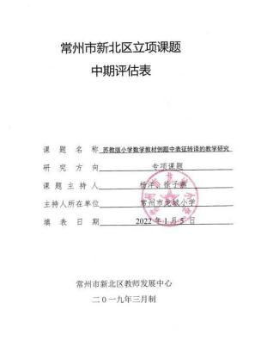 | 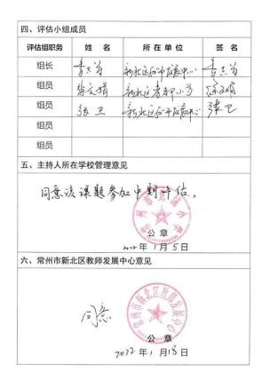

材料3 市区级课题佐证材料
序号 | 获奖证书
请与表3序号一致 | 仅需提供获奖证书
1
2 | 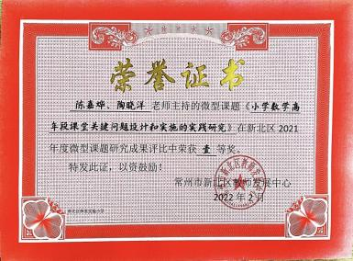
3 | 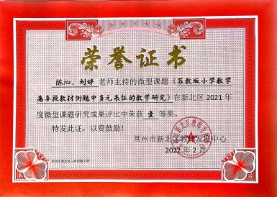
4 | 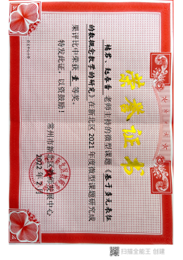
5 | 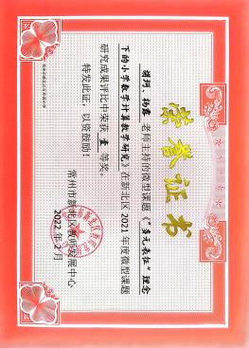
6 | 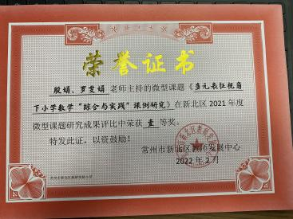
7 | 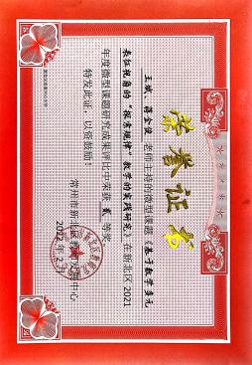
8 | 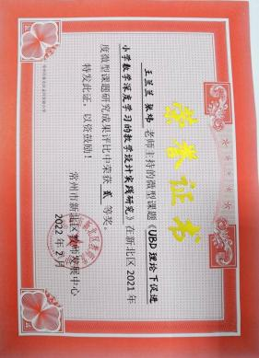
9 | 